La chauve-souris qui se déplace.
Prendre un lutin :
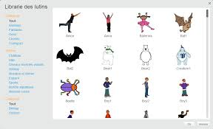000134f8e9f18831e9330d4afd6bbc28.jpg
Reconstituer le script suivant :
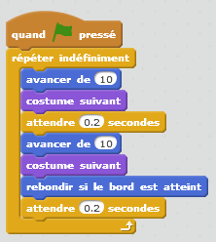
Lancez !
Mais ? La chauve souris vole à l'envers ?!

Avec l'amélioration suivante, la chauve-souris ne se retourne pas au rebond :
Appuyer sur I (information) :
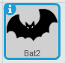
Dans STYLE DE ROTATION, passer au mode (--) :
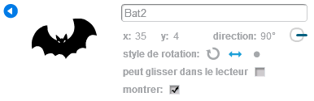

Explications :
: passe de costume 1 à costume 2 et inversement.
: inverse la direction (réglages dans INFORMATION : on peut tourner de 90° le lutin ; on peut inverser le sens du lutin ; on peut changer la direction).

Démonstration :

